ALBO D’ORO CAMPIONATO NAZIONALE UISP-SCACCHI

I 1980 FORLI’ (106) - Luigi SANTOLINI (VE)
II 1981 FORLI’ (159) - Spartaco SARTORI (PD)
III 1982 FORLI’ (164) - Claudio VENTURI (RN)
IV 1983 FORLI’ 238) - Stefano TATAI (RM)
V 1984 FORLI’ (231) - Spartaco SARTORI (PD)
VI 1985 FORLI’ (235) - Roberto MESSA (BS)
VII 1986 CASTEL S. PIETRO (263) - Andrea RAIANO (LI)
VIII 1987 CASTEL S. PIETRO (261) - Mario PASTORINI (MS)
IX 1988 CASCIANA T. (247) - Pietro CORVAJA (PD)
X 1989 MONTECATINI T. (239)- Francesco BELLOMO (BA)
XI 1990 IMOLA (211) - Fabrizio MOLINA (BO)
XII 1991 IMOLA (206) - Paolo VEZZOSI (PR)
XIII 1992 MONTESILVANO (188) - Francesco BELLOMO (BA)
XIV 1993 CHIANCIANO T. (153) - Augusto CARUSO (VI)
XV 1994 MONTECATINI T. (158) - Francesco BELLOMO (BA)
XVI 1995 MONTECATINI T. (209) - Jelena SEDINA (TO)
XVII 1996 MONTECATINI T. (183) - Igor EFIMOV (PT)
XVIII 1997 MONTECATINI T. (190) - Spartaco SARNO (TO)
XIX 1998 OSTIA LIDO (209) - Spartaco SARNO (TO)
XX 1999 LIDO DI CAMAIORE (140) - Spartaco SARNO (TO)
XXI 2000 PALERMO (230) - Igor EFIMOV (PT)
XXII 2001 FRASCATI (152) - Igor EFIMOV (PT)
XXIII 2002 RIMINI (117) - Igor EFIMOV (PT)
XXIV 2003 CITTA’ DI CASTELLO (106) - Calogero DI CARO (AG)
XXV 2004 GUBBIO (157) - Fabio BRUNO (MC)
XXVI 2005 PERUGIA (99) - Fabrizio MOLINA (BO)
XXVII 2006 TERNI (125) - Piero MAZZILLI (PA)
XXVIII 2007 TERNI (98) - Piero MAZZILLI (PA)
XXIX 2008 CATANIA (131) - Piero MAZZILLI (PA)
XXX 2009 OMEGNA (109) - Piero MAZZILLI (PA)
XXXI 2010 OMEGNA (110) - Luca ALBERTINI (RM)
XXXII 2011 ROMA (164) - Salvatore MARANO (ME)
XXXIII 2012 POMEZIA (124) - Virgilio Moreno VUELBAN (RM)

SALUTO AI PARTECIPANTI di Alberto Collobiano, Coordinatore Nazionale UISP - Scacchi & Dame,

Cari Amiche, Amici ed appassionati di Sport della Mente, porto con grande piacere il mio saluto alla 34ª edizione del Campionato Nazionale Individuale di Scacchi dell’UISP, in programma da venerdì 6 a domenica 8 dicembre 2013 presso l’Hotel ‘Selene’ di Pomezia: una terra cantata anticamente nell’ “Eneide” dal grande poeta Virgilio, dove Enea e Turno combatterono per dare origine alla leggenda di Roma; un territorio recentemente bonificato che vive, oggi, la complessità di un momento sociale non facile, ma è all’avanguardia da anni nell’uso ri-educativo degli scacchi per bambini con bisogni educativi speciali (B.E.S.).
Il 34° Campionato è un riconoscimento al lavoro qui svolto, da Mario Albano, Sebastiano Izzo ed Ascenzo Lombardi per primi, per promuovere il gioco e gli scacchi.
Un grande “GRAZIE”, dunque, non solo alle Associazioni promotrici, ma a tutti voi per i tornei zonali e locali (a variazione ELO UISP per ogni cadenza di gioco) che promuovono la presenza dei giocatori di ogni regione; per il vostro impegno appassionato; per la promozione dei valori dello “Sport Per tutti”, patrimonio dell’ UISP.
Gli scacchi e i giochi della mente, anche a livello dilettantistico, hanno una grande valenza educativa e possono essere molto utili nel risolvere problemi importanti, aiutare ad abbattere barriere sociali o di genere. Per questo, verranno proposte anche attività molto vicine al nostro modo di vivere in amicizia il gioco e lo sport: Dama, “Go”, “Othello”, giochi da tavoliere.
Questo evento darà ulteriore slancio e incisività, su tutto il territorio nazionale, alla promozione e valorizzazione culturale e associativa, del “Re dei Giochi” e di tanti meravigliosi “Sport della Mente” che abbiamo trovato al nostro fianco nella grande Area Giochi dell’UISP.
Nel confermare il sostegno del Coordinamento Nazionale UISP - Scacchi & Dame e dell’Area Giochi e Sport Tradizionali UISP, vi rinnovo i miei saluti più cordiali.
Arrivederci a Pomezia!

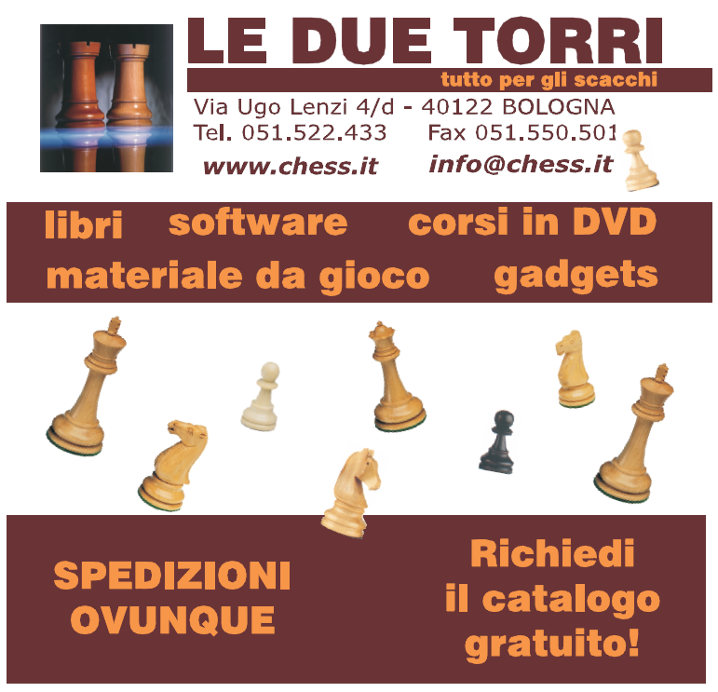

Area Nazionale Giochi e Sport Tradizionali
(Settore Scacchi & Dame)

XXXIV CAMPIONATO
NAZIONALE INDIVIDUALE
UISP - SCACCHI
UISP - DAMA ITALIANA

POMEZIA 2013
6 - 7 - 8 Dicembre
SCACCHI (ASSOLUTO)
Sabato 7 Dicembre
SCACCHI (ESORDIENTI e GIOVANILE)
Domenica 8 Dicembre
DAMA ITALIANA
(ASSOLUTO,
ESORDIENTI e GIOVANILE)

Patrocini richiesti: COMUNE DI POMEZIA
PROVINCIA DI ROMA - REGIONE LAZIO

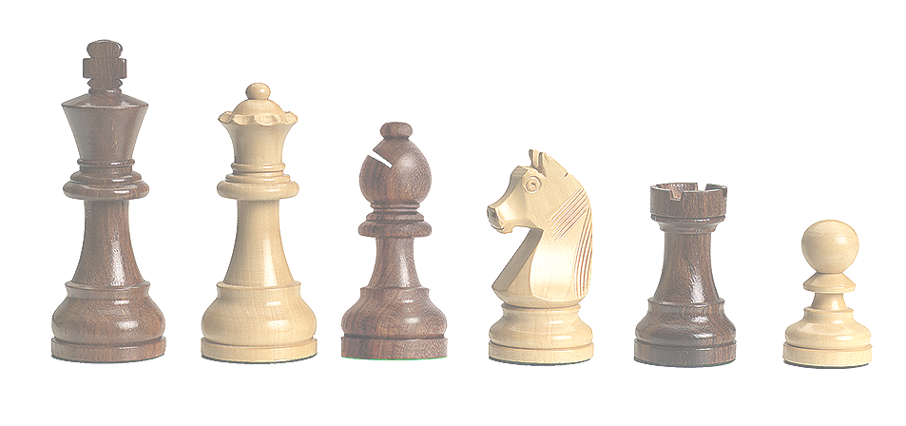





ORGANIZZAZIONE:
A.S.D. QUATTRO TORRI
A.D. SCACCHI & CULTURA PAVONA

INFORMAZIONI

338.3682544 - 347.1902311 - 333.3008493 (h 19-21)
oiatafullapompa@gmail.com (Alessandro POMPA)

338.1509169
battistelli.ale@libero.it (Alessandro BATTISTELLI)

AA.SS.DD. UISP-Scacchi & Dame nel Lazio
ASD Circolo Scacchi & Cultura Pavona
ASD Centocelle Scacchi
ASD Iki-Ru - Ciampino (RM)
A.S. Circolo Scacchistico Dilettantistico Reatino (RI)
Circolo Mario Albano (Sez. ASD Il Discobolo) - Roma
ASD Quattro Torri
ASD Polisp. Roma 6 (Sez. Scacchi) - Roma
ASD Capablanca - Roma
ASD Circolo Torre Angela - Roma

Coordinamento Area Giochi
UISP Lazio

Settore Scacchi & Dame UISP
www.uisp.it/scacchi
Sede di gioco:
HOTEL ‘SELENE’ - via Pontina km 30

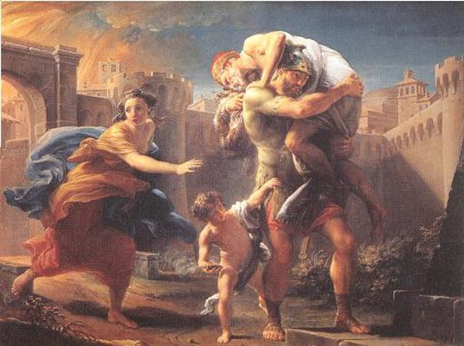


COMITATO D’ONORE

Vincenzo MANCO (Pres. UISP Nazionale)
Alberto COLLOBIANO (Coord. Naz. UISP Scacchi & Dame)
Natalino NOCERA (Pres. UISP Lazio)
Gianluca DI GIROLAMI (Pres.UISP Roma)
Domenico LATTANZI (Pres. UISP Latina)
Orlando GIOVANNETTI (Pres. UISP Lazio Sud-Est)
Erasmo LESIGNOLI (Pres. Area Giochi e Sport Tradiz. UISP)
Erminio CASTALDI (Coordinatore Area Giochi UISP Lazio)
Maria Rosa FUCCI (UODNPI Pomezia della ASL RM/H)
Roberto MILETTO (UODNPI Pomezia della ASL RM/H)
Caterina GIFFUNI (Hotel Manager)
Maurizio CHIAMORI (Presidente “Mira Projects”)

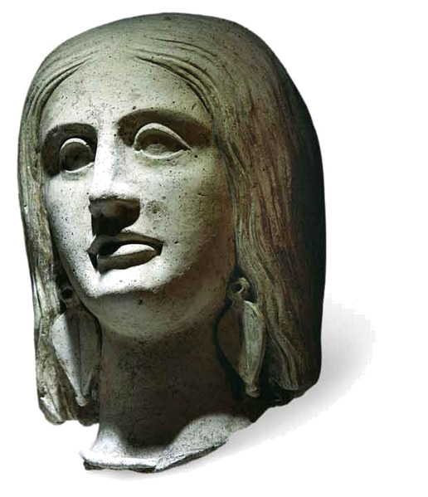

PROGRAMMA

VENERDI’ 6 Dicembre 2013

- Ore 11.00 -

“PRIMA DI MUOVERE… PENSA!”

Sport della mente: valori educativi e ri-educativi

Contributi educativi e didattici sul gioco e sugli scacchi:

Roberto MILETTO, Maria Rosa FUCCI,

Filomena MORRONE, Alessandro POMPA, Giuseppe SGRO’,

Carla MIRCOLI, Rosario Lucio RAGONESE,

Francesco CASIELLO, Sergio PAGANO

- Ore 15.00 -
34° CAMPIONATO NAZIONALE ASSOLUTO UISP-SCACCHI
Ore 15.00 TERMINE ISCRIZIONI
Ore 15.30-17.30 1° Turno
Chi fosse impossibilitato a partecipare al primo turno di gioco potrà ottenere la PATTA A “FORFAIT” chiedendola preventivamente alla Direzione di gara.
Ore 17.45-19.45 2° Turno

- Ore 21.30 -
TORNEO LAMPO DI SCACCHI (5’)

SABATO 7 Dicembre 2013
- Ore 10.00 -
34° CAMPIONATO NAZIONALE GIOVANILE UISP-SCACCHI
1° CAMPIONATO NAZIONALE ESORDIENTI UISP-SCACCHI (ELO <1441)
Ore 10.00 TERMINE ISCRIZIONI
Ore 10.30-11.30 1° Turno
Ore 11.45-12.45 2° Turno - Pranzo a seguire
Ore 14.00-15.00 3° Turno
Ore 15.15-16.15 4° Turno
Ore 16.30-17.30 5° Turno
Ore 17.45-18.45 6° Turno
Ore 19.00-19.30 Premiazioni di entrambi i tornei
34° CAMPIONATO NAZIONALE ASSOLUTO UISP-SCACCHI
Ore 9.00-11.00 3° Turno
Ore 11.15-13.15 4° Turno - Pranzo a seguire
Ore 14.45-16.45 5° Turno

- Ore 17.15 -
- TORNEO SEMILAMPO DI SCACCHI
(7 turni da 10 minuti)

DAMA, GO, OTHELLO, BACKGAMMON

GIOCHI DA TAVOLIERE E DI CARTE

in collaborazione con la Lega Giochi Tradizionali UISP

- Ore 20.30 -

- CENA ROMANA ANTICA

IL MITO DI ROMA NEL “LATIUM VETUS”

(con l’Ass. “TYRRHENUM” di Pomezia)

DOMENICA 8 Dicembre 2013

34° CAMPIONATO NAZIONALE ASSOLUTO UISP-SCACCHI
Ore 9.00-11.00 6° Turno
Ore 11.15-13.15 7° Turno
PREMIAZIONE

CAMPIONATO NAZIONALE UISP di DAMA ITALIANA
ASSOLUTO e GIOVANILE

Ore 14.45 TERMINE ISCRIZIONI
Ore 15.00 - 1° Turno
Ore 16.00 - 2° Turno
Ore 17.00 - 3° Turno
Ore 18.00 - 4° Turno
Ore 19.00 - 5° Turno
PREMIAZIONE

ISCRIZIONE E QUOTE DI PARTECIPAZIONE
La PREISCRIZIONE (entro il 30/11/2013) può avvenire per:
- e-mail: oiatafullapompa@gmail.com battistelli.ale@libero.it
- telefono: 338-3682544 347-1902311 333-3008493 (19-21): 338-1509169
Quote di iscrizione
- Assoluto (Scacchi):
€ 30 con preiscrizione, € 35 senza preiscrizione.
- Giovanile o Esordienti (Scacchi):
€ 13 con preiscrizione, € 15 senza preiscrizione.
- Combinata “Lampo”+“Semilampo”(Scacchi)-€ 15 (un torneo:€ 10).
- Assoluto (Dama Italiana):
€ 13 con preiscrizione, € 15 senza preiscrizione.
- Giovanile o Esordienti (Dama Italiana):
€ 7 con preiscrizione, € 10 senza preiscrizione.
ISCRIZIONE GRATUITA AI CAMPIONATI NAZIONALI DI DAMA ITALIANA PER TUTTI GLI ISCRITTI AI CAMPIONATI UISP-SCACCHI

SPECIALE RIMBORSI

I giocatori provenienti da almeno 100 km di distanza potranno usufruire - in base alla disponibilità - di un fondo rimborso per le spese di viaggio che verrà ripartito proporzionalmente tra gli aventi diritto sulla base delle distanze chilometriche percorse, a prescindere dal mezzo di trasporto utilizzato.

SEDE di GIOCO e CONVENZIONE HOTEL

HOTEL “SELENE” **** - Via Pontina Km 30 - 00040 POMEZIA 06/91170 www.hotelselene.com - info@hotelselene.com

- PERNOTTAMENTO in CAMERA DOPPIA con colazione continentale a “buffet” inclusa: € 30 a persona.
- CAMERA SINGOLA (con COLAZIONE continentale a buffet INCLUSA): € 50 a persona.
- PASTO CONVENZIONATO al RISTORANTE “GARUM”, presso la sede di gioco: € 15 (per la Cena Romana: 25 euro).
Sono previste riduzioni per i bambini ed eventuali letti aggiunti per bambini e adulti.
E’ NECESSARIA LA PRENOTAZIONE ALBERGHIERA, che non costituisce pre-iscrizione o iscrizione al Campionato e dovrà avvenire entro il 30/11/2013. Non si garantisce oltre tale data.

L’Hotel “Selene”, sede dei Campionati, è adiacente alla S.R. 148 PONTINA, all’altezza del km 30 (uscita Pomezia-Castelli Romani, con sottopassaggio alla fine della discesa).
COME ARRIVARE DA ROMA A POMEZIA: - BUS COTRAL per POMEZIA da RM LAURENTINA (METRO “B). TUTTI i bus da RM Laurentina (ogni 15’-30’) fermano a 100 - 400 m dall’ Hotel e impiegano circa 25 minuti per giungere a Pomezia. TRENI FF.SS. per POMEZIA S. PALOMBA, in partenza ogni ora da RM TERMINI (18’ di percorrenza) + BUS URBANI S. PALOMBA-POMEZIA (15’), nei giorni feriali, in coincidenza con l’arrivo dei treni. In caso di necessità (bagagli, necessità particolari, ritardi in arrivo o in partenza), SARA’ ASSICURATO IL TRASPORTO DA S. PALOMBA A POMEZIA.

I

NORME COMUNI A TUTTI I TORNEI

- TESSERAMENTO: Possono partecipare tutti i giocatori con tessera UISP-Scacchi (per i Tornei di Scacchi) o UISP-Dama (per i Tornei di Dama Italiana) per la stagione 2013-14. All’atto dell’iscrizione è obbligatorio presentare la TESSERA UISP, ovvero la ricevuta di pagamento. Sarà possibile tesserarsi in loco versando le somme dovute e segnalando alla Segreteria Organizzativa la Società UISP alla quale si intende aderire ed il Comitato Territoriale UISP di appartenenza.
- AMMISSIONE AI CAMPIONATI: per gli SCACCHI, sarà attribuito il punteggio ELO UISP (in mancanza, rispettivamente: ELO FIDE, ELO FSI, ELO Rapid FSI); per la DAMA, sarà attribuito il punteggio ELO FID. Chi fosse impossibilitato a partecipare al primo turno di gioco potrà ottenere la PATTA A “FORFAIT”, facendone richiesta all’atto della prenotazione.
- PREMIAZIONI: hanno diritto ai premi (NON CUMULABILI) i giocatori presenti alla premiazione.
I Tornei valgono per la variazione dei punteggi ELO UISP.
I giocatori e le Società devono attenersi ai Regolamenti e allo Statuto dell’UISP. Per quanto non contemplato nel bando, fanno fede i R.T.N. UISP - Scacchi & Dame e, per quanto non previsto, i Regolamenti FIDE e FID.
L’ Organizzazione si riserva la facoltà di apportare modifiche al presente bando per la migliore riuscita della manifestazione.

SCACCHI
CAMPIONATO NAZIONALE - SCACCHI
Venerdì 6 - Sabato 7 - Domenica 8 Dicembre
7 partite da 60' a gioc.
Sistema “Amalfi” - Programma “Vega”.
In caso di punti e Buchholz pari, per i titoli di Campione UISP-Scacchi Assoluto o di Fascia è previsto uno spareggio su due partite da 5’. In caso di ulteriore parità, si procederà ad un’ulteriore partita “Armageddon” con 6’ al Bianco e 5’ al Nero (che vincerà col pareggio).

CAMPIONATO GIOVANILE e

1° CAMPIONATO NAZIONALE ESORDIENTI

Sabato 7 Dicembre (h 10)
6 partite da 30’ a giocatore - Sistema “Amalfi” - Programma “Vega”
DAMA
1° CAMPIONATO ASSOLUTO
1° CAMPIONATO GIOVANILE-ESORDIENTI
Domenica 8 Dicembre (h 14.45)
5 partite da 25'+10”/mossa a giocatore
Sistema Italo/Svizzero - Programma “Kosmos”

PREMI ASSOLUTI (SCACCHI-DAMA ITALIANA)
1°, 2° ass.: trofeo + iscriz. e sogg. Camp. Ind. UISP 2014
3°, 4°, 5° ass.: coppa + mat. Scacchi/Dama + premi in natura
1°Gr. B-C-D-E-Esordienti:
coppa + iscriz. e sogg. Camp. Ind. UISP 2014
2°-3° Gr. B-C-D-E-Esordienti:
coppa + mat. Scacchi/Dama + premi in natura
Oggetto ricordo per tutti i partecipanti.
PREMI U.16 (SCACCHI-DAMA ITALIANA)
1° U16, U14, U12, U10, U8:
Trofeo + iscriz. Camp. U.16 UISP 2014
Dal 2° al 5° classificato di ogni fascia d’età:
coppa + materiale Scacchi/Dama (o premio in natura)
Medaglia per tutti i partecipanti.

I Campionati “OPEN integrali” di SCACCHI e DAMA ITALIANA SONO APERTI A TUTTI I GIOCATORI (Esperti, Esordienti,
Over 60, U.16), a prescindere dall’età e dal punteggio ELO.
I Campionati Italiani Giovanili di SCACCHI e DAMA
SONO APERTI A TUTTI I GIOCATORI “UNDER 16”
(nati dal 1997 in poi), a prescindere dal punteggio ELO.

5 partite (25'+10”/mossa a giocatore) Sistema Italo/Svizzero - Programma “Kosmos”

CAMPIONATI ASSOLUTI (OPEN INTEGRALI)
I tornei “OPEN integrali” di SCACCHI e DAMA ITALIANA sono aperti a TUTTI i giocatori
(Esperti, Esordienti, Over 65, Under 16), indipendentemente dall’età e dal punteggio ELO.
PREMI SCACCHI & DAMA (non cumulabili)
1°, 2° ass.: coppa + iscriz. e sogg. Camp. Naz. UISP 2014
3°, 4°, 5° ass.: coppa+ mat. Scacchi/Dama+ premi in natura
1°Gr. B-C-D-E: coppa + iscriz. e sogg. Camp. Naz. UISP 2014
2°-3° Gr. B-C-D-E: coppa+ mat. Scacchi/Dama+premi in nat.
Oggetto ricordo per tutti i partecipanti.
e vincerà col pareggio).
DAMA ITALIANA
Domenica 8 Dicembre (h 14.45)
5 partite da 25'+10”/mossa a gioc. - Sistema Italo/Svizzero - Program “Kosmos”

CAMPIONATI GIOVANILI “UNDER 16”

PREMI U.16 SCACCHI & DAMA IT. (non cumulabili)
Medaglia per tutti i partecipanti..
Ai primi 5 classificati di ogni fascia d’età:
coppa eo materiale Scacchi/Dama e/o premi in natura

SCACCHI

Sabato 7 Dicembre (h 10)
6 partite da 30’ a gioc. - Sistema “Amalfi” - Programma “Vega” DAMA ITALIANA
Domenica 8 Dicembre (h 14.45

SCACCHI

FASCE ELO CAMPIONATO ASSOLUTO

Fascia A - > 2000 Fascia B - 1999-1800
Fascia C - 1799-1600 Fascia D - 1599-1450
Fascia E - < 1450

ELO CAMPIONATO ESORDIENTI: < 1441

DAMA ITALIANA

FASCE ELO CAMPIONATO NAZIONALE

Fascia A - > 2.999 Fascia B - 2.999-2.500
Fascia C - 2.499-2.000 Fascia D - 1.999-1.500
Fascia E = ELO Rubele < 1.500
ELO RUBELE CAMP. ESORDIENTI: < 1441

FASCE DI ETA’ CAMPIONATI GIOVANILI

di SCACCHI e DAMA ITALIANA
Under 16 nati dal 1° gennaio 1997 al 31 dicembre 1998
Under 14 nati dal 1° gennaio 1999 al 31 dicembre 2000
Under 12 nati dal 1° gennaio 2001 al 31 dicembre 2002
Under 10 nati dal 1° gennaio 2003 al 31 dicembre 2004 Under 8 nati dal 1° gennaio 2005 in poi

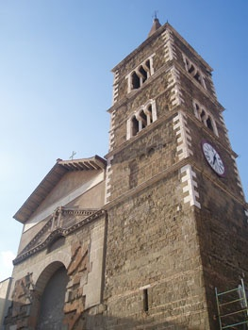

VENERDI’ 6 DICEMBRE, Hotel “SELENE”
ore 11 – “PRIMA DI MUOVERE… PENSA!”
Sport della mente: valori educativi e rieducativi

Coordina: Alessandro Pompa

ore 21 - TORNEO di SCACCHI “LAMPO”

SABATO 7 DICEMBRE, Hotel “SELENE”

ore 17.15 - TORNEO SEMILAMPO di SCACCHI
(7 partite da 10’ a giocatore)
ore 17.15 - DAMA, SCACCHI, GO, OTHELLO, GIOCHI da TAVOLIERE con l’UISP - Area Giochi e Sport Tradizionali
PREMI:
COPPE - LIBRI - MATERIALE LUDICO
Prodotti alimentari e vinicoli

SABATO 7 DICEMBRE, Hotel SELENE

ore 20.30 (a cura dell’ ASS. “TYRRHENUM” di POMEZIA)
- “CENA ROMANA ANTICA” (Ristorante GARUM - Hotel SELENE)
Il MITO DI ROMA nel LATIUM VETUS

SABATO 7 DICEMBRE. Hotel SELENE

ore 16.30 (bambini, educatori, istruttori e docenti)

DOMENICA 8 DICEMBRE

ore 16.30 (giocatori)
- PRESENTAZIONE DEL LIBRO “LABORATORIO SCACCHISTICO”
a cura degli Autori
Carla MIRCOLI e Rosario Lucio RAGONESE

TITOLI INDIVIDUALI 2013 IN PALIO:

CAMPIONE NAZIONALE ASSOLUTO UISP-SCACCHI
CAMPIONE NAZIONALE di FASCIA UISP-SCACCHI
CAMPIONE NAZIONALE “OVER 60” UISP-SCACCHI
CAMPIONE NAZIONALE ESORDIENTI UISP-SCACCHI CAMPIONE NAZIONALE U16-14-12-10-8 UISP-SCACCHI
CAMPIONE NAZ. ASS. e di FASCIA UISP-DAMA IT. CAMPIONE NAZ. “OVER 60” UISP-DAMA IT.
CAMPIONE NAZ. ESORDIENTI UISP-DAMA IT.
CAMPIONE NAZ. U.16-14-12-10-8 UISP-DAMA IT.

